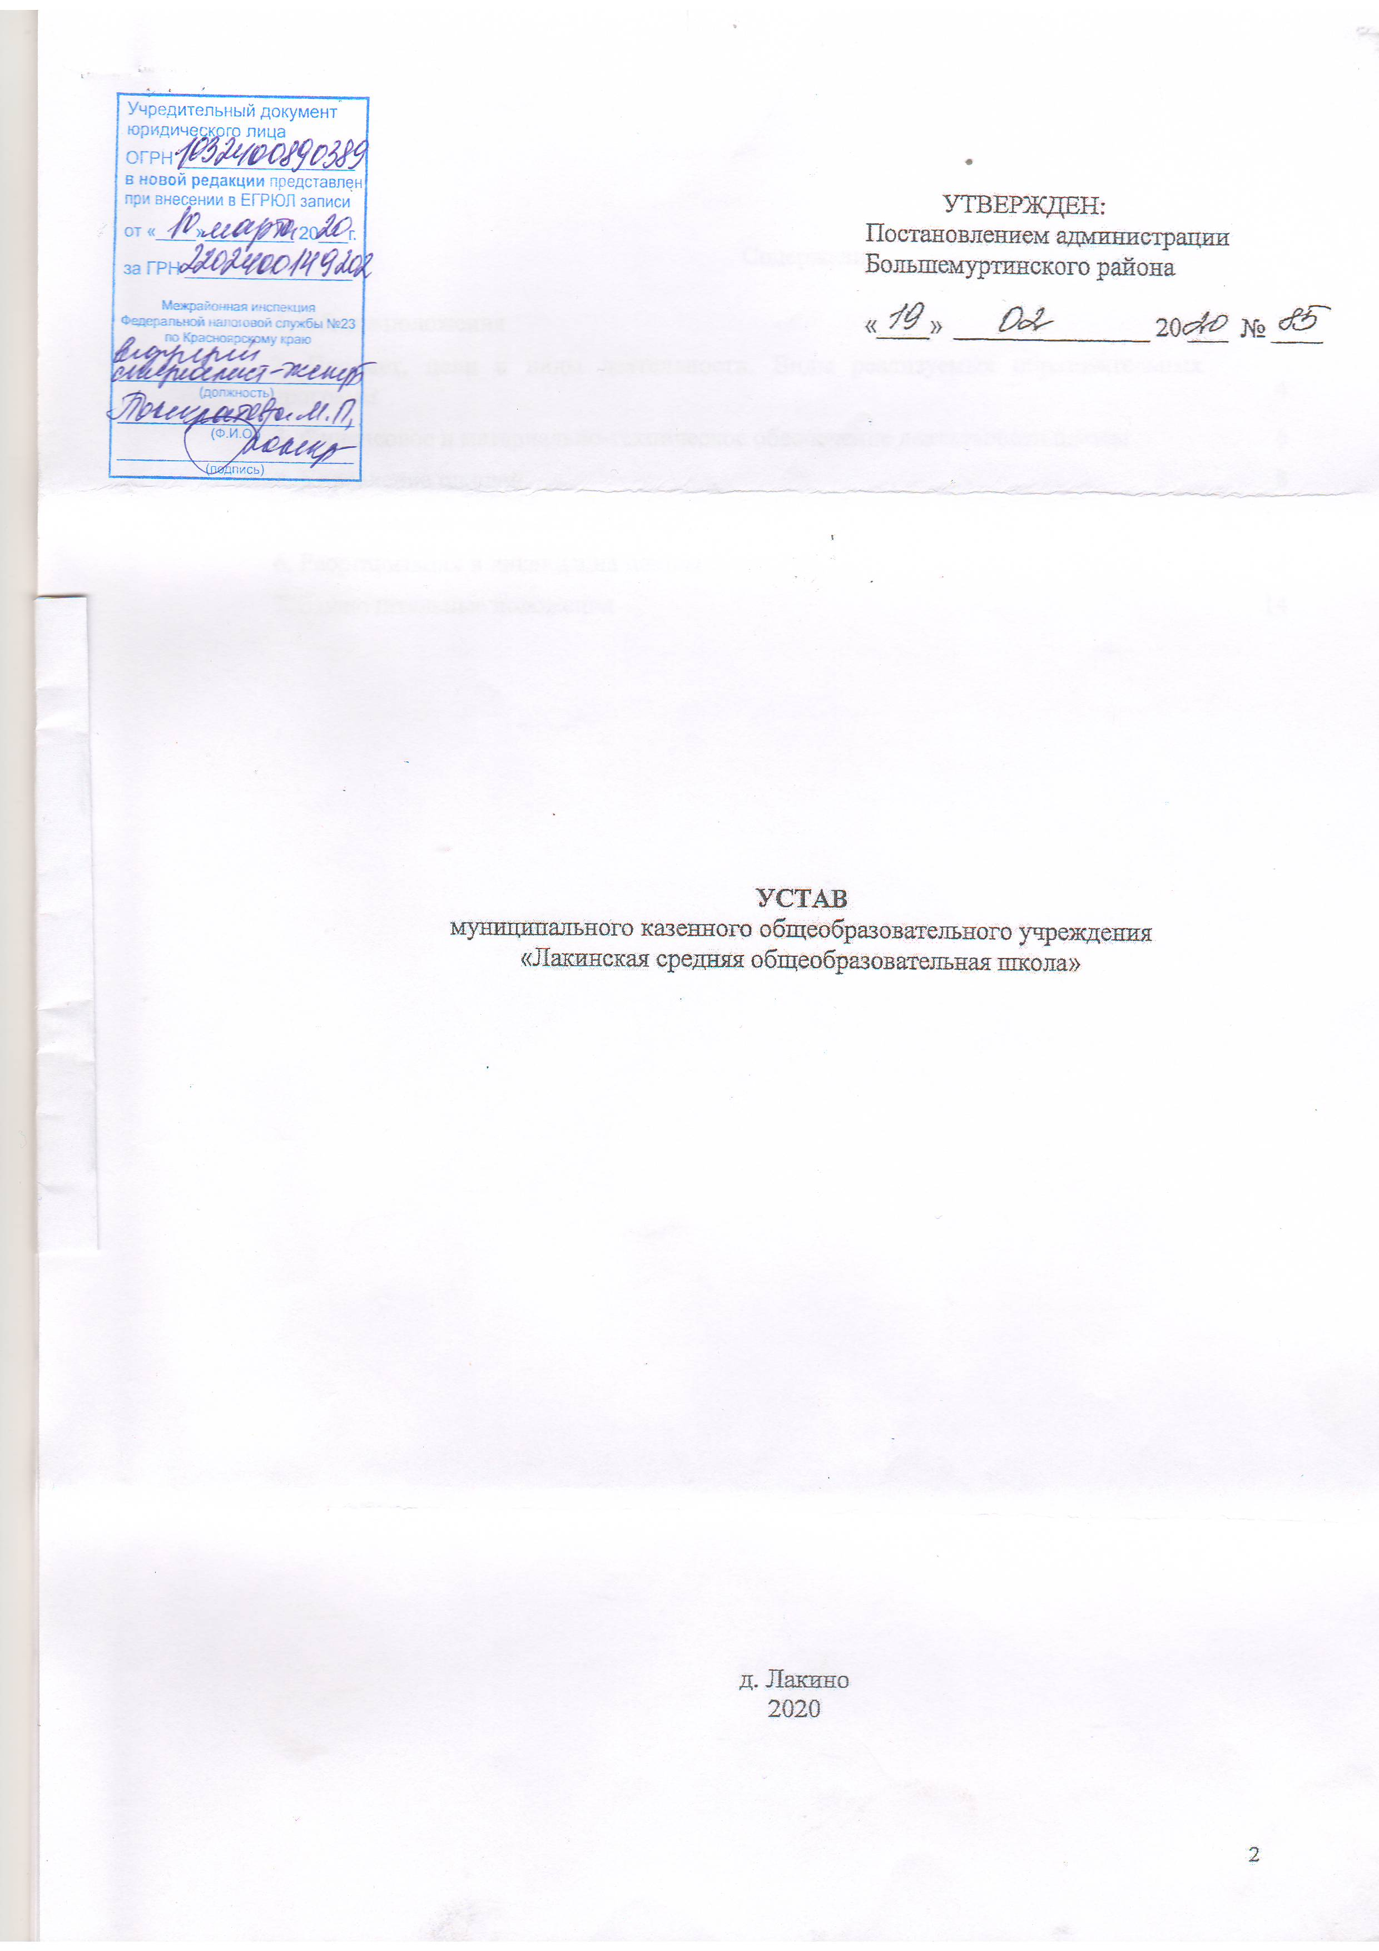

Содержание

|  |  |
| --- | --- |
| 1. Общие положения | 3 |
| 2. Предмет, цели и виды деятельности. Виды реализуемых образовательных программ | **4** |
| 3. Финансовое и материально-техническое обеспечение деятельности школы | **6** |
| 4. Управление школой | **8** |
| 5. Локальные нормативные акты школы | **13** |
| 6. Реорганизация и ликвидация школы | **13** |
| 7. Заключительные положения | **14** |

**1. Общие положения**

1.1. Муниципальное казенное общеобразовательное учреждение «Лакинская средняя общеобразовательная школа» осуществляет свою деятельность с целью реализации гарантированного конституционного права на получение общедоступного и бесплатного дошкольного образования, начального общего, основного общего, среднего общего образования.

1.2. Муниципальное казенное общеобразовательное учреждение «Лакинская средняя общеобразовательная школа», (далее по тексту - Школа), является некоммерческой организацией и руководствуется в своей деятельности Конституцией Российской Федерации, Федеральным законом «Об образовании в Российской Федерации», а также другими федеральными законами, иными нормативными правовыми актами Красноярского края, содержащими нормы, регулирующие отношения в сфере образования, настоящим Уставом и локальными актами Школы, не преследует извлечение прибыли в качестве основной цели своей деятельности, не распределяет полученную прибыль между участниками (учредителями), а направляет ее на уставные цели.

1.3. Полное наименование Школы: муниципальное казенное общеобразовательное учреждение «Лакинская средняя общеобразовательная школа».

1.4. Сокращенное наименование Школы: МКОУ «Лакинская СОШ».

1.5. Место нахождения Школы (фактический адрес совпадает с юридическим адресом): Россия, индекс 663076, Красноярский край, Большемуртинский район, д. Лакино, ул. Н.Г. Тупеко, д. 9

1.6. Организационно-правовая форма: муниципальное казенное учреждение.

1.7. Тип учреждения: казенное.

1.8. Тип образовательной организации: общеобразовательная организация.

1.9. Учредителем и собственником Школы является Большемуртинский муниципальный район Красноярского края (далее по тексту - Учредитель).

Функции и полномочия Учредителя в отношении Школы осуществляет Управление образования администрации Большемуртинского района.

1.10. Школа является созданным как юридическое лицо со дня внесения соответствующей записи в Единый государственный реестр юридических лиц.

1.11. Школа является юридическим лицом, имеет самостоятельный баланс, обособленное имущество, закрепленное на праве оперативного управления или на ином законном основании, может от своего имени приобретать и осуществлять имущественные и личные неимущественные права, нести обязанности, выступать истцом и ответчиком во всех судебных органах в соответствии с действующим законодательством.

1.12. Школа имеет лицевые счета в органах Федерального казначейства, может иметь печать, штамп и бланки со своим наименованием, собственную эмблему и другие средства индивидуализации.

1.13. Право на ведение образовательной деятельности возникает у Школы с момента выдачи ей лицензии и прекращается по истечении срока ее действия, если иное не установлено законодательством Российской Федерации.

1.14. Государственная аккредитация образовательной деятельности Школы проводится в порядке, установленном законодательством РФ в области образования.

1.15. Права Школы на выдачу своим выпускникам документа государственного образца о соответствующем уровне образования возникают с момента её государственной аккредитации, подтвержденной свидетельством о государственной аккредитации.

1.16. Организация охраны здоровья учащихся (за исключением оказания первичной медико-санитарной помощи, прохождения периодических медицинских осмотров и диспансеризации) в Школе осуществляется Школой.

Организацию оказания первичной медико-санитарной помощи учащимся осуществляют учреждения здравоохранения.

1.17. Школа формирует свою структуру самостоятельно, если иное не установлено федеральными законами.

1.18. Школа может иметь в своей структуре различные структурные подразделения, обеспечивающие осуществление образовательной деятельности с учетом уровня, вида и направленности реализуемых образовательных программ, формы обучения и режима пребывания учащихся.

1.19. Структурные подразделения Школы, в том числе филиалы и представительства, не являются юридическими лицами и действуют на основании настоящего Устава Школы и положения о соответствующем структурном подразделении, утвержденного директором Школы.

Структурными подразделениями Школы являются: детский сад; физкультурно-спортивный клуб; лагерь с дневным пребыванием детей.

Руководители структурных подразделений назначаются директором Школы и действуют на основании приказа (распоряжения) о назначении (приеме на работу).

Школа имеет библиотеку и столовую.

Структурные подразделения расположены по месту нахождения Школы.

1.20. Школа вправе, по согласованию с Учредителем, создавать филиалы и открывать представительства.

1.21. Филиалы и представительства осуществляют деятельность от имени создавшей их Школы. Школа несет ответственность за деятельность своих филиалов и представительств.

1.22. Субсидии и бюджетные кредиты Школе не предоставляются.

1.23. В Школе создание и деятельность политических партий, религиозных организаций (объединений) не допускаются.

1.24. Школа создана без ограничения срока деятельности.

**2. Предмет, цели и виды деятельности. Виды реализуемых образовательных программ**

2.1. Предметом деятельности Школы является предоставление общедоступного и бесплатного дошкольного образования**,** начального общего, основного общего и среднего общего образования, обеспечение охраны здоровья и создание благоприятных условий для разностороннего развития личности, в том числе возможностей удовлетворения потребностей учащихся и в самообразовании и получении дополнительного образования.

2.2. Основными целями деятельности Школы являются:

формирование общей культуры, развитие физических, интеллектуальных, нравственных, эстетических и личностных качеств, формирование предпосылок учебной деятельности, сохранение и укрепление здоровья детей дошкольного возраста;

формирование общей культуры личности учащихся на основе усвоения обязательного минимума содержания общеобразовательных программ;

адаптация учащихся к жизни в обществе;

создание основы для осознанного выбора и последующего освоения профессиональных образовательных программ;

воспитание гражданственности, трудолюбия, уважения к правам и свободам человека, любви к окружающей природе, Родине, семье;

формирование здорового образа жизни.

2.3. Основной вид деятельности – среднее (полное) общее образование.

2.4. Дополнительные виды деятельности: дошкольное образование (предшествующее начальному общему образованию),

начальное общее образование,

основное общее образование,

дополнительное образование.

2.5. Учреждение реализует образовательные программы:

основная образовательная программа дошкольного образования;

основная общеобразовательная программа начального общего образования;

основная общеобразовательная программа основного общего образования;

основная общеобразовательная программа среднего общего образования.

2.6. Дошкольное образование направлено на разностороннее развитие детей дошкольного возраста с учетом их возрастных и индивидуальных особенностей, в том числе на достижение детьми дошкольного возраста уровня развития, необходимого и достаточного для успешного освоения ими образовательных программ начального общего образования. Освоение образовательных программ дошкольного образования не сопровождается проведением промежуточной и итоговой аттестации воспитанников и осуществляется на основе индивидуального подхода к детям и специфичных для детей дошкольного возраста видов деятельности.

2.7. Начальное общее образование направлено на формирование личности учащегося, развитие его индивидуальных способностей, положительной мотивации и умений в учебной деятельности (овладение чтением, письмом, счетом, основными навыками учебной деятельности, элементами теоретического мышления, простейшими навыками самоконтроля, культурой поведения и речи, основами личной гигиены и здорового образа жизни).

2.8. Основное общее образование направлено на становление и формирование личности учащегося (формирование нравственных убеждений, эстетического вкуса и здорового образа жизни, высокой культуры межличностного и межэтнического общения, овладение основами наук, государственным языком Российской Федерации, навыками умственного и физического труда, развитие склонностей, интересов, способности к социальному самоопределению).

2.9. Среднее общее образование направлено на дальнейшее становление и формирование личности учащегося, развитие интереса к познанию и творческих способностей учащегося, формирование навыков самостоятельной учебной деятельности на основе индивидуализации и профессиональной ориентации содержания среднего общего образования, подготовку учащегося к жизни в обществе, самостоятельному жизненному выбору, продолжению образования и началу профессиональной деятельности.

2.10. Содержание образования в Школе определяется образовательной программой - комплексом основных характеристик образования (объем, содержание, планируемые результаты), организационно-педагогических условий и в случаях, предусмотренных Федеральным законом, форм аттестации, который представлен в виде учебного плана, календарного учебного графика, рабочих программ дошкольного образования, учебных предметов, курсов, дисциплин (модулей), иных компонентов, а также оценочных и методических материалов.

2.11. Обучение в Школе с учетом возрастных и индивидуальных особенностей воспитанников, потребностей, возможностей личности и в зависимости от объема обязательных занятий педагогического работника с учащимися осуществляется в очной, очно-заочной или заочной форме.

Обучение в форме семейного образования и самообразования осуществляется с правом последующего прохождения промежуточной и государственной итоговой аттестации в Школе.

Допускается сочетание различных форм получения образования и форм обучения.

Формы получения образования и формы обучения по основной образовательной программе по каждому уровню образования определяются соответствующими федеральными государственными образовательными стандартами.

2.12. Содержание образования и условия организации обучения и воспитания учащихся с ограниченными возможностями здоровья определяются адаптированной образовательной программой, а для инвалидов также в соответствии с индивидуальной программой реабилитации инвалида.

2.13. Общее образование обучающихся с ограниченными возможностями здоровья осуществляется в организациях, осуществляющих образовательную деятельность по адаптированным основным общеобразовательным программам. В таких организациях создаются специальные условия для получения образования указанными обучающимися.

2.14. Образование обучающихся с ограниченными возможностями здоровья может быть организовано как совместно с другими обучающимися, так и в отдельных классах, группах или в отдельных организациях, осуществляющих образовательную деятельность.

2.15. Образовательная программа разрабатывается и утверждается Школой самостоятельно.

Школа разрабатывает образовательную программу в соответствии с федеральными государственными образовательными стандартами и с учетом соответствующих примерных основных образовательных программ.

2.16. Школа реализует следующие виды деятельности, не являющиеся основными: реализация дополнительных общеразвивающих программ:

технической, естественнонаучной, физкультурно-спортивной, художественной, туристско-краеведческой, социально-педагогической направленностей;

организация и осуществление деятельности по оздоровлению учащихся;

Школа вправе осуществлять организацию отдыха и оздоровления учащихся в каникулярное время в форме лагеря с дневным пребыванием детей.

2.17. Школа свободна в определении содержания образования, в выборе учебно-методического обеспечения, образовательных технологий по реализуемым образовательным программам.

2.18. Школа не вправе осуществлять виды деятельности, не предусмотренные настоящим Уставом.

2.19. Учебная нагрузка, в том числе внеурочная нагрузка, расписание и режим занятий воспитанников и учащихся определяются в соответствии с требованиями государственных санитарных эпидемиологических правил и нормативов.

**3. Финансовое и материально-техническое обеспечение Школы**

3.1. Финансовая и хозяйственная деятельность Школы осуществляется на основе Гражданского кодекса Российской Федерации, федерального закона «Об образовании в Российской Федерации» от 29.12.2012 г. № 273-ФЗ, Федерального закона «О некоммерческих организациях» от 12.01.1996 г. № 7-ФЗ, иных нормативно-правовых актов и настоящего Устава.

3.2. Финансовое обеспечение деятельности Школы осуществляется за счет средств бюджета муниципального образования Большемуртинский район Красноярского края и на основании бюджетной сметы утвержденной Учредителем.

В бюджетной смете Школы должны быть отражены все доходы Школы, получаемые как из бюджета и государственных внебюджетных фондов, так и осуществление приносящей доходы деятельности, в том числе доходы от оказания платных услуг, другие доходы, получаемые от использования муниципальной собственности, закрепленной за Школой на праве оперативного управления, и иной деятельности.

3.3. Школа не вправе размещать денежные средства на депозитах в кредитных организациях, а также совершать сделки с ценными бумагами, если иное не предусмотрено федеральными законами.

3.4. Источниками формирования имущества и финансовых ресурсов Школы являются:

средства, выделяемые целевым назначением из бюджета Большемуртинского района на основании утвержденной учредителем бюджетной сметы или в соответствии с муниципальными целевыми программами;

имущество, переданное Школе собственником;

имущество, закрепленное за Школой на праве оперативного управления;

добровольные и имущественные взносы и пожертвования физических и юридических лиц;

средства, полученные по итогам участия в конкурсах;

иные источники, не запрещенные действующим законодательством Российской Федерации.

3.5. Собственником имущества Школы является Большемуртинский муниципальный район Красноярского края.

Собственник имущества (уполномоченный им орган – отдел по управлению муниципальным имуществом администрации Большемуртинского района (далее по тексту Уполномоченный орган), закрепляет за Школой в целях обеспечения уставной деятельности необходимое имущество на праве оперативного управления в соответствии с законодательством Российской Федерации.

3.6. Земельный участок, необходимый для выполнения Школой своих уставных задач, предоставляется ей на праве постоянного (бессрочного) пользования.

3.7. Объекты собственности, закрепленные за Школой, находятся в её оперативном управлении с момента передачи имущества. С момента фактической передачи имущества на Школу переходят обязанности по его учёту, инвентаризации и сохранности.

3.8. При осуществлении права оперативного управления вверенным имуществом Школа обязана:

эффективно использовать имущество;

обеспечивать сохранность и использование имущества строго по целевому назначению;

не допускать ухудшения технического состояния имущества помимо его ухудшения, связанного с нормативным износом в процессе эксплуатации;

осуществлять капитальный и текущий ремонт имущества в пределах утвержденной бюджетной сметы;

представлять имущество к учету в реестре муниципальной собственности муниципального образования Большемуртинский район Красноярского края в установленном порядке.

3.9. Состав муниципального имущества, передаваемого Школе на праве оперативного управления, определяется Уполномоченным органом. Указанное имущество передается Школе уполномоченным органом по акту приема-передачи, который должен содержать полное описание передаваемого имущества. Переданное имущество ставится на баланс Школы. Акт приема-передачи подписывается руководителями Школы и Уполномоченного органа.

3.10. Собственник имущества вправе изъять излишнее неиспользуемое или используемое не по назначению имущество, закрепленное им за Школой, либо приобретенное Школой за счет средств, выделенных ему собственником на приобретение этого имущества.

Имуществом, изъятым у Школы, собственник вправе распорядиться по своему усмотрению.

3.11. Школа вправе отчуждать или иным способом распоряжаться закрепленным за ним имуществом, лишь с согласия собственника этого имущества.

3.12. Школа с согласия Учредителя, на основании муниципального контракта предоставляет безвозмездно медицинскому учреждению помещение, соответствующее условиям и требованиям, для осуществления медицинской деятельности.

3.13. Школа не отвечает по обязательствам собственника имущества.

3.14. Школа отвечает по своим обязательствам находящимися в его распоряжении денежными средствами. При недостаточности денежных средств субсидиарную ответственность по обязательствам Школы, несет собственник его имущества.

Школа отвечает по своим обязательствам тем своим имуществом, на которое по законодательству Российской Федерации может быть обращено взыскание.

3.15. Если Школа осуществляет приносящую доход деятельность, то доходы, полученные от такой деятельности, поступают в бюджет муниципального образования Большемуртинский район.

3.16. Закупка товаров, работ, услуг для обеспечения муниципальных нужд осуществляется Школой в порядке, установленном контрактной системой в сфере закупок товаров, работ, услуг для обеспечения государственных и муниципальных нужд. Заключение муниципальных контрактов осуществляется Школой от имени муниципального образования в пределах доведенных Школе лимитов бюджетных обязательств, если иное не установлено Бюджетным кодексом, и с учетом принятых и неисполненных обязательств.

3.17 Школа обладает полномочиями получателя бюджетных средств, установленными действующим бюджетным законодательством.

**4. Управление Школой**

4.1. Управление Школой осуществляется на основе сочетания принципов единоначалия и коллегиальности.

Органами управления Школы являются: Учредитель, директор, как его единоличный исполнительный орган, а также коллегиальные органы управления: Общее собрание трудового коллектива, Управляющий Совет, Педагогический Совет, Методический Совет, Общешкольное родительское собрание.

Органы управления действуют на основании Устава.

4.2. Компетенция Учредителя по управлению Школой определяются действующим законодательством Российской Федерации и включает в себя:

реорганизацию и ликвидацию Школы;

утверждение Устава Школы, изменений и дополнений в устав Школы по согласованию с Управлением образования администрации Большемуртинского района;

получение ежегодного отчета от Школы о поступлении и расходовании финансовых и материальных средств, а также отчета о результатах самообследования;

утверждение на должность и освобождение от должности директора Школы;

контроль за соблюдением законодательства при осуществлении уставной деятельности Школы;

определение основных направлений деятельности Школы;

утверждение годовой бюджетной сметы Школы и внесение в нее изменений;

осуществление иных полномочий, предусмотренных нормативными правовыми актами.

4.3. Непосредственное руководство Школой осуществляет директор, который назначается руководителем Управления образования администрации Большемуртинского района в соответствии с положением об Управлении образования.

Директор не может совмещать свою должность с другой руководящей должностью в Школе или вне её.

Директор Школы:

планирует и организует образовательный процесс, осуществляет контроль за его ходом и результатами, несет ответственность перед государством и обществом за качество и эффективность работы Школы;

представляет интересы Школы в государственных, муниципальных и иных предприятиях, учреждениях, организациях, действует без доверенности от имени Школы;

является распорядителем денежных средств Школы, в пределах своей компетенции;

открывает и закрывает в органах Федерального казначейства счета Школы;

заключает от имени Школы муниципальные контракты, не противоречащие законодательству РФ и уставным целям деятельности Школы;

в пределах своей компетенции в соответствии с законом РФ издает инструкции, приказы и распоряжения, обязательные для исполнения работниками Школы, учащихся и их родителями (законными представителями);

организует работу по подготовке Школы к лицензированию и государственной аккредитации;

утверждает Правила внутреннего трудового распорядка Школы и Правила поведения для учащихся Школы, иные локальные акты, организует и контролирует их исполнение;

организует разработку, утверждение программы развития Школы и представляет ее на согласование Учредителю, организует реализацию утвержденной программы развития Школы;

организует разработку, утверждение и внедрение в образовательный процесс образовательных и учебных программ, учебных планов и других учебно-методических документов;

утверждает учебный план, календарный график и расписание занятий;

утверждает совместно с педагогическим советом общеобразовательные программы, часть учебного плана, формируемого участниками образовательных отношений, разрабатывает и представляет на согласование Управляющему Совету бюджетную смету и организует ее исполнение;

представляет Управляющему Совету на утверждение отчет по итогам учебного и финансового года для последующего доклада Учредителю и отчета перед общественностью, содействует его обнародованию;

налагает дисциплинарные взыскания на работников Школы в соответствии с действующим законодательством;

осуществляет подбор и расстановку педагогических кадров;

составляет и утверждает штатное расписание, должностные обязанности работников;

принимает на работу и увольняет работников Школы;

создает условия для творческого роста педагогических работников Школы, применения ими передовых форм и методов обучения, осуществления педагогических экспериментов;

обеспечивает материально-технические и другие условия осуществления образовательного процесса в Школе, выполнение санитарно-гигиенических и противопожарных требований;

осуществляет прием воспитанников и комплектование групп воспитанниками в соответствии с их возрастом, состоянием здоровья, индивидуальными особенностями;

осуществляет взаимосвязь с семьями воспитанников, общественными организациями, другими образовательными организациями по вопросам общего образования.

обеспечивает создание в Школе необходимых условий для организации питания, медицинского обслуживания воспитанников и учащихся, контролирует эту работу исполнителями;

организует и совершенствует методическое обеспечение образовательного процесса, содействует деятельности учительских (педагогических) организаций, методических объединений, ученических и родительских объединений;

обеспечивает учет, сохранность и пополнение учебно-материальной базы, учет и хранение документации, организует делопроизводство, заключает договор с управлением образования на ведение бухгалтерского учета и статистической отчетности Школы;

организует работы по созданию и обеспечению условий проведения образовательного процесса в соответствии с действующим законодательством, Уставом Школы и локальными актами, возглавляет гражданскую оборону Школы;

обеспечивает безопасную эксплуатацию инженерно-технических коммуникаций и оборудования, организует осмотры и ремонт зданий Школы;

назначает ответственных лиц за соблюдение требований охраны труда в помещениях школы (учебные кабинеты, групповые, спальни, мастерские, спортивный и актовый залы, а также во всех подсобных помещениях), утверждает должностные инструкции лиц, ответственных за охрану труда, контролирует и организует паспортизацию помещений;

контролирует совместно со своими заместителями деятельность педагогов и воспитателей, в том числе путем посещения уроков, всех других видов учебных занятий и учебно-воспитательных мероприятий;

назначает председателей методических объединений по предметам, классных руководителей, секретаря Педагогического Совета;

является председателем Педагогического Совета и членом Управляющего Совета Школы;

решает все другие вопросы текущей деятельности Школы, не отнесенные к компетенции Управляющего Совета Школы и Учредителя;

несет ответственность перед воспитанниками, учащимися и их родителями (законными представителями), государством, обществом и Учредителем за результаты своей деятельности в соответствии с функциональными обязанностями, предусмотренными квалификационными требованиями, трудовым договором (контрактом) и Уставом.

Срок полномочий директора устанавливается на период действия трудового договора.

4.4. Общее собрание трудового коллектива составляют все работники Школы. Полномочия работников Школы осуществляются общим собранием. Общее собрание трудового коллектива считается правомочным, если на нем присутствует не менее двух третей списочного состава работников Школы. Решения Общего собрания трудового коллектива Школы принимаются простым большинством голосов присутствующих на собрании работников. Процедура голосования определяется общим собранием.

Общее собрание трудового коллектива Школы имеет право:

обсуждать и принимать коллективный договор, правила внутреннего трудового распорядка Школы.

Собрание проводится один раз в год.

Срок полномочий Общего собрания трудового коллектива - один учебный год.

4.5. Управляющий Совет – это коллегиальный орган управления, состоящий из избранных, кооптированных и назначенных членов и имеющий управленческие полномочия по решению ряда важных вопросов функционирования и развития Школы, определенные настоящим Уставом. Управляющий Совет является высшим органом управления, так как он представляет интересы всех групп участников образовательного процесса, то есть учащихся, родителей (законных представителей) и работников Школы.

К компетенции Управляющего Совета Школы относится:

согласование Устава Школы, внесение изменений в Устав Школы с последующим представлением Учредителю для утверждения;

согласование программы развития Школы;

согласование части учебного плана, формируемого участниками образовательных отношений;

согласование профилей обучения;

установление режима занятий учащихся, в том числе продолжительность учебной недели (пятидневная или шестидневная), время начала и окончания занятий;

содействие привлечению внебюджетных средств для обеспечения деятельности и развития Школы, определение направлений и порядка их расходования;

согласование бюджетной сметы по расходованию средств, полученных Школой от уставной приносящей доходы деятельности и из иных внебюджетных источников;

утверждение отчета директора Школы по итогам учебного и финансового года;

осуществление контроля над соблюдением здоровых и безопасных условий обучения и воспитания в Школе;

Управляющий Совет формируется с использованием процедур выборов, назначения и кооптации. Избираемыми членами Управляющего Совета являются представители от родителей (законных представителей) учащихся, представители от педагогических работников Школы, представители от учащихся 7 - 11х классов.

Педагогические работники в Управляющий Совет избираются на Педагогическом Совете Школы открытым голосованием.

Представители родителей избираются в Управляющий Совет на родительских собраниях открытым голосованием.

Представители учащихся избираются на совете старшеклассников.

В состав Управляющего Совета входит по должности директор Школы, а также назначенный представитель Учредителя.

В состав Управляющего Совета кооптируются по решению последнего представители местной общественности, деятели экономики, науки, культуры из числа лиц, заинтересованных в успешном функционировании и развитии Школы и которые могут оказывать реальное содействие Школе. Общее количество членов Управляющего Совета от 11 до 25 человек. Члены Управляющего Совета работают на общественных началах.

Учредитель вправе распустить Управляющий Совет, если последний не проводит свои заседания в течение периода времени более шести месяцев или систематически (более двух раз) принимает решения, заведомо противоречащие законодательству Российской Федерации.

Заседания Управляющего Совета проводятся по мере необходимости, но не реже одного раза в шесть месяцев, а также по инициативе Председателя, по требованию директора Учреждения, представителя Учредителя, по заявлению членов Управляющего Совета, подписанному не менее чем одной четвертой частью членов от списочного состава Управляющего Совета.

Заседания Управляющего Совета считаются правомочными, если присутствовало не менее половины его членов. Решения Управляющего Совета принимаются квалифицированным большинством (не менее 2/3 от числа присутствующих на заседании членов) по следующим вопросам:

согласование программы развития Школы;

согласование части учебного плана, формируемого участниками образовательных отношений;

подготовка изменений в Устав Школы;

ходатайство, при наличии оснований, перед Учредителем о расторжении трудового договора с директором Школы.

По другим вопросам, решения Управляющим Советом принимаются простым большинством голосов от числа присутствующих на заседании членов и оформляются в виде решений.

Решения и протоколы заседаний Управляющего Совета включаются в номенклатуру дел Школы и доступны для ознакомления всем участникам образовательного процесса Школы.

Организационно-техническое, документационное обеспечение заседаний Управляющего Совета, подготовка аналитических, справочных и других материалов к заседаниям Управляющего Совета возлагается на директора Школы.

Права и обязанности членов Управляющего Совета, регламент его работы, другие вопросы функционирования Управляющего Совета определяются Положением «Об Управляющем Совете Школы», утверждаемом Управляющим Советом.

Срок действия полномочий – 3 года.

4.6. Педагогический Совет Школы является постоянно действующим органом управления для рассмотрения основных вопросов образовательного процесса. Членами Педагогического Совета являются все педагогические работники Школы, включая совместителей.

Решения Педагогического Совета, принятые в соответствии с нормативно – правовыми актами, если они не приостановлены директором Школы, являются обязательными для выполнения всеми членами педагогического коллектива. Председателем Педагогического Совета является директор Школы. Организацию выполнения решений Педагогического Совета осуществляет директор Школы и ответственные лица, указанные в решении.

Педагогический Совет Школы созывается по мере необходимости, но не реже четырех раз в год. Внеочередные заседания Педагогического Совета проводятся по требованию не менее одной трети педагогических работников Школы. Ход педагогических советов и решение оформляется протоколами. Протоколы хранятся в Школе постоянно.

Заседания педагогического совета Школы являются правомочными, если присутствовало не менее двух третей педагогических работников Школы и решение считается принятым, если за него проголосовало более половины присутствующих педагогов. Процедура голосования определяется Педагогическим Советом Школы.

Педагогический Совет:

разрабатывает образовательные программы Школы;

утверждает план работы на учебный год;

разрабатывает, принимает и представляет на утверждение Управляющему Совету распределение часов части учебного плана, формируемого участниками образовательных отношений;

обсуждает и принимает решения по любым вопросам, касающимся содержания образования;

принимает решения о формах, сроках и порядке проведении промежуточной аттестации учащихся;

решает вопрос о допуске учащихся выпускных 9-х, 11-х классов к государственной итоговой аттестации, о награждении учащихся похвальной грамотой и похвальным листом, золотыми медалями;

решает вопросы о переводе учащихся из класса в класс, переводе из класса в класс «условно», оставлении на повторный год обучения;

обсуждает в случае необходимости успеваемость и поведение отдельных учащихся в присутствии их родителей (законных представителей);

ходатайствует о награждении педагогических работников Школы отраслевыми наградами;

избирает членов в Управляющий Совет Школы.

4.7. Методический Совет - совещательный и коллегиальный орган при Педагогическом Совете, который организует, направляет работу учителей, создает условия для развития их творчества:

членами Методического Совета являются заместители директора, руководители школьных методических объединений, психолог;

председателем Методического Совета является заместитель директора;

заседание Методического Совета проводятся не реже одного раза в четверть;

заседание Методического Совета является правомочным, если на нём присутствует не менее 2/3 членов методического совета;

решения Методического Совета принимаются простым большинством голосов прямым открытым голосованием;

ход заседаний Методического Совета и его решения оформляются протоколом.

Полномочия Методического Совета:

обсуждает, проводит выбор учебных планов, программ, учебников;

руководит подготовкой и проведением научно-практических конференций, семинаров, практикумов и других мероприятий подобного рода;

разрабатывает положения о конкурсах, акция, фестивалях педагогического мастерства и организует их проведение;

организует работу по повышению квалификации педагогических работников, развитию их творческой инициативы, обобщению и распространению опыта инновационной деятельности;

согласовывает экспериментальные программы, организует работу Педагогического Совета и готовит проекты документов к ним.

Срок действия полномочий - 1 год.

* 1. Органами управления родителей (законных представителей) учащихся является Общешкольное родительское собрание, родительские комитеты дошкольных групп, классов.

В состав Общешкольного родительского собрания входят все родители (законные представители) учащихся всех классов.

Полномочия Общешкольного родительского собрания:

заслушивает информацию директора Школы, его заместителей или классного руководителя о соблюдении прав участников образовательного процесса;

оказывает содействие педагогическому коллективу в проведении необходимой работы с неблагополучными семьями;

оказывает помощь в организации деятельности кружков, секций, в проведении воспитательных мероприятий;

избирает членов в Управляющий Совет Школы.

Срок действия полномочий - 1 год.

Родительские комитеты избираются сроком на 1 год, простым большинством голосов на родительских собраниях групп и классов и оказывают содействие педагогическому коллективу в проведении необходимой работы с неблагополучными семьями, организации деятельности кружков, секций, в проведении воспитательных и иных мероприятий.

4.9. Правовой статус (права, обязанности и ответственность) вспомогательного (инженерно-технического, административно-хозяйственного, производственного, учебно-вспомогательного, медицинского) персонала закреплен в соответствии с ФЗ «Об образовании в Российской Федерации», Трудовым кодексом Российской Федерации, в Правилах внутреннего трудового распорядка, должностных инструкциях и в трудовых договорах с работниками.

**5. Локальные нормативные акты Школы**

5.1. Школа принимает локальные нормативные акты по основным вопросам организации и осуществления образовательной деятельности, в том числе регламентирующие правила приема учащихся, режим занятий, формы, периодичность и порядок текущего контроля успеваемости и промежуточной аттестации учащихся, порядок и основание перевода, отчисление и восстановление учащихся, порядок оформления возникновения, приостановление и прекращение отношений между Школой и учащимися (воспитанниками) и (или) родителями (законными представителями) учащихся (воспитанников).

5.2. При принятии локальных нормативных актов, затрагивающих права учащихся и работников Школы, принимаются с учетом мнения советов учащихся, советов родителей, представительных органов учащихся, а также в порядке и в случаях, которые предусмотрены трудовым законодательством представительных органов работников.

5.3. Нормы локальных нормативных актов, ухудшающие положения учащихся или работников Школы по сравнению с установленным законодательством об образовании, трудовым законодательством, положением, либо принятые с нарушением установленного порядка, не применяются и подлежат отмене.

5.4. Локальные нормативные акты принимаются директором Школы и органами управления Школы, в соответствии со своей компетенцией, установленной настоящим Уставом.

5.5. Локальные акты утверждаются директором Школы и не могут противоречить настоящему Уставу и действующему законодательству Российской Федерации.

5.6. Локальные нормативные акты Общего собрания трудового коллектива, Управляющего Совета, Педагогического Совета, Методического Совета, Общешкольного родительского собрания Школы издаются в виде положений, правил, порядка, регламентов, образовательных программ и иных документов, которые согласовываются или принимаются решениями соответствующего органа управления Школой.

5.7. Локальные нормативные акты директора Школы издаются в форме положений, правил, порядка, инструкций, регламентов, и иных документов для урегулирования деятельности внутри Школы и утверждаются директором Школы

**6. Реорганизация и ликвидация Школы**

6.1. Реорганизация и ликвидация Школы осуществляется в порядке, установленном гражданским законодательством Российской Федерации и краевыми нормативными документами о порядке принятия решений о создании, реорганизации и ликвидации муниципальных образовательных организаций.

6.2. Принятие решения о ликвидации и реорганизации муниципального образовательного учреждения допускается на основании положительного заключения комиссии, по оценке последствий такого решения.

6.3. Деятельность Школы прекращается на основании постановления Учредителя, а также по решению суда по основаниям и в порядке, установленном действующим законодательством Российской Федерации.

6.4 Решение о создании, реорганизации и ликвидации Школы, в соответствии с Уставом Большемуртинского района, принимается на основании постановления Главы Большемуртинского района по согласованию с Большемуртинским районным Советом депутатов. Принятие решения о реорганизации или ликвидации муниципальной общеобразовательной организации, расположенной в сельском поселении, не допускается без учета мнения жителей данного сельского поселения.

6.5. Учредитель в случае принятия решения о ликвидации Школы, создает ликвидационную комиссию и устанавливает в соответствии с законодательством РФ порядок и сроки ликвидации Школы. С момента назначения ликвидационной комиссии к ней переходят полномочия по управлению Школы. Ликвидационная комиссия составляет ликвидационный баланс и предоставляет его Учредителю.

6.6. При ликвидации Школы, имущество, закрепленное за Школой на праве оперативного управления, поступает в распоряжение Большемуртинского муниципального района Красноярского края.

6.7. Школа считается прекратившей свою деятельность с момента внесения записи об этом в Единый государственный реестр юридических лиц.

6.8. В случае реорганизации или ликвидации Школы, осуществляемых, как правило, по окончанию учебного года, а также в случае аннулирования соответствующей лицензии, лишения Школы государственной аккредитации, истечения срока действия свидетельства о государственной аккредитации Учредитель берёт на себя ответственность за перевод учащихся с согласия родителей (законных представителей) в другие образовательные учреждения соответствующего типа.

6.9. При реорганизации и ликвидации Школы, увольняемым работникам гарантируется соблюдение их прав и интересов в соответствии с действующим законодательством РФ.

При прекращении деятельности Школы все документы (управленческие, финансово-хозяйственные, по личному составу и другие) передаются в установленном порядке правопреемнику (правопреемникам). При отсутствии правопреемника документы постоянного хранения, имеющие научно-историческое значение, документы по личному составу (приказы, личные дела и другие) передаются на хранение в муниципальный архив. Передача и упорядочение документов осуществляется силами и за счет средств Школы, в соответствии с требованиями архивных органов.

6.10. При ликвидации Школы кредитор не вправе требовать досрочного исполнения соответствующего обязательства, а также прекращения обязательства и возмещение связанного с этим убытком.

**7. Заключительные положения**

7.1. Устав Школы разработан с учетом требований, установленных законодательством Российской Федерации для соответствующего типа муниципального учреждения.

Устав и изменения, вносимые в Устав, утверждаются Учредителем и регистрируются в установленном порядке.

7.2. Изменения в Устав Школы (Устав в новой редакции) вступают в силу с момента их государственной регистрации.

7.3. Предыдущая редакция Устава Школы утрачивает силу с момента государственной регистрации настоящего Устава.

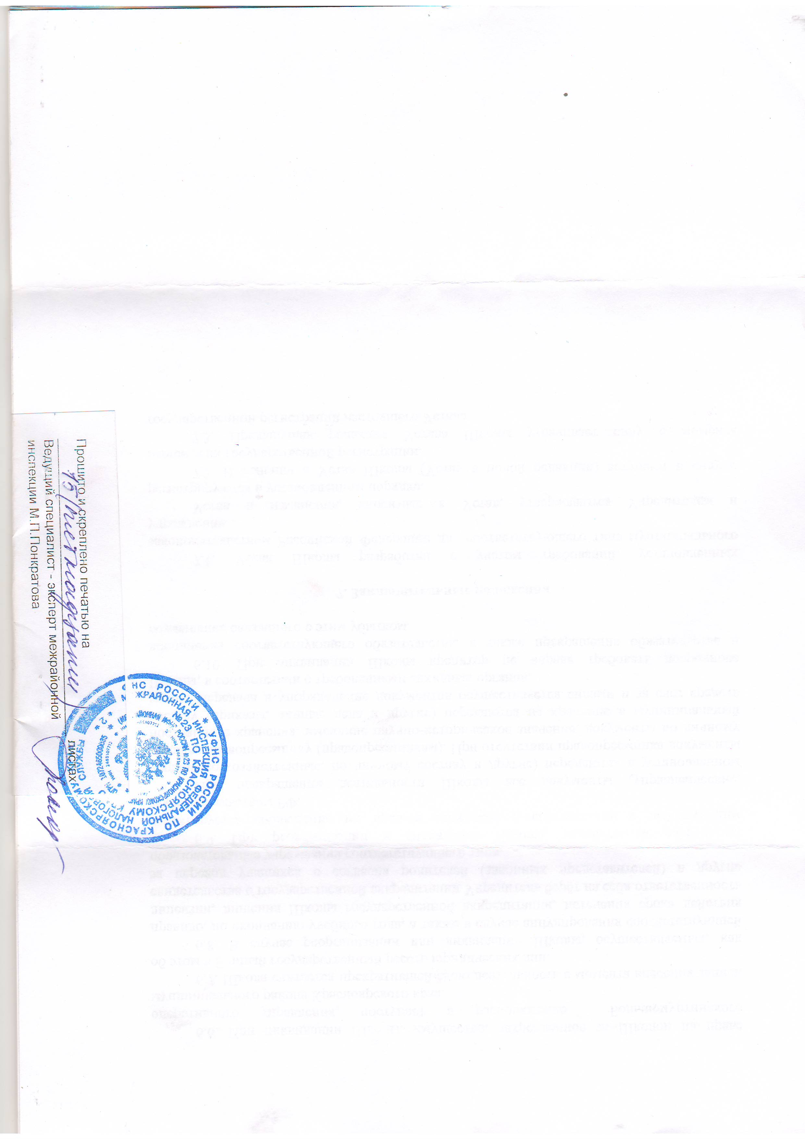

|  |  |  |
| --- | --- | --- |
| **ДОКУМЕНТ ПОДПИСАН ЭЛЕКТРОННОЙ ПОДПИСЬЮ** | | |
| **СВЕДЕНИЯ О СЕРТИФИКАТЕ ЭП** | | |
| Сертификат | 603332450510203670830559428146817986133868575784 | |
| Владелец | Садовский Сергей Владимирович | |
| Действителен | С 09.03.2021 по 09.03.2022 | |

|  |  |  |
| --- | --- | --- |
| **ДОКУМЕНТ ПОДПИСАН ЭЛЕКТРОННОЙ ПОДПИСЬЮ** | | |
| **СВЕДЕНИЯ О СЕРТИФИКАТЕ ЭП** | | |
| Сертификат | 603332450510203670830559428146817986133868575784 | |
| Владелец | Садовский Сергей Владимирович | |
| Действителен | С 09.03.2021 по 09.03.2022 | |